МДК.05.01. Теоретические основы обеспечения надёжности систем автоматизации и модулей мехатронньх систем

Бездефектный технологический процесс сборки электронных блоков на печатных платах. _ мдк 05.01.13

Для обеспечения монтажных работ и технологических процессов на ПП , объемный монтаж, навесной монтаж
создаётся документация на ТУ- технические условия обеспечения данного вида работ по конкретному ИЗДЕЛИЮ.
В ТУ — обеспечивается описание порядка работ.
Наличие операций.
Требование при проведении операций.
Порядок проведения операций.
В ТУ должны быть ссылки на СБ — сборочный чертёж, МТ — монтажный.

Не рекомендуется проводить работы согласно ТУ при отсутствии комплектующих и оснастки.
В перечне операций на данное изделие должны указываться требования
по квалификации персонала и
по станкам на данный вид операций и оснастки.

Не допускается нарушать ТУ и использовать оснастку и инструмент не надлежащего = несоответствующего ТУ применения.

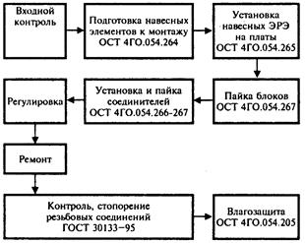

Для контроля бездефектности.
а) входной внешний контроль.
б) выходной контроль внешний.
в) контроль правильности сборки схем и соединений и регулировка.
г) контроль крепления
д) контроль покрытий
е) проверка работоспособность.
ж) испытания проведений.
з) устранение замечаний или отбраковка.

Отсутствие или неиспользование ТУ повышает вероятность некачественной сборки.
Элементы перед началом монтажа должны проходить контроль…

Для сложных электронных блоков разрабатываются маршрутные карты
а) порядок прохождение по участкам
б) операции на данных участках
в) перечень ТУ по участкам
г) перечень документации по участкам.

Пути снижения затрат и повышения качества
а) упрощения изделия.
б) уменьшения маршрутов.
г) уменьшения прохождения кол. Участков.
д) улучшения условий труда.
е) улучшения эргономики изделия.

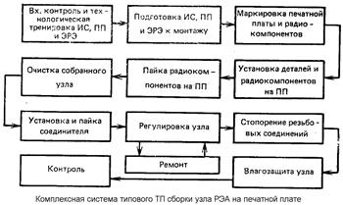

Проектирование техпроцессов сборки и монтажа РЭА начинается с изучения на всех производственных уровнях исходных данных, к которым относятся: краткое описание функционального назначения изделия, технические условия и требования, комплект конструкторской документации, программа и плановые сроки выпуска, руководящий технический, нормативный и справочный материал. К этим данным добавляются условия, в которых предполагается изготавливать изделия: новое или действующее предприятие, имеющееся на нем оборудование и возможности приобретения нового, кооперирование с другими предприятиями, обеспечение материалами и комплектующими изделиями. В результате проведенного анализа разрабатывается план технологической подготовки и запуска изделия в производство.

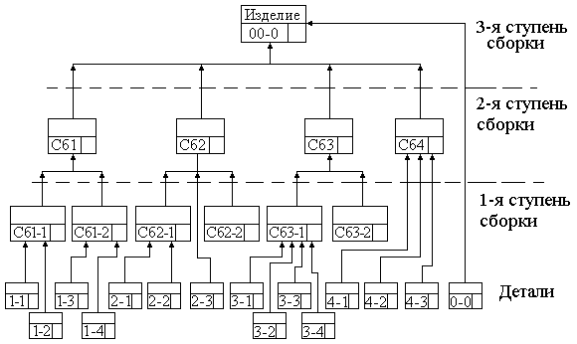

Схема веерного типа
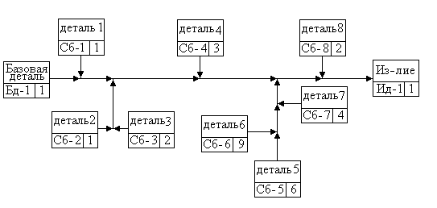

схема базовой моделью.

Полноценное производство устройств включает в себя следующие этапы:
− входной контроль плат, компонентов, материалов;
− подготовка компонентов, материалов;
− нанесение клея/паяльной пасты;
− установка компонентов;
− отверждение клея;
− оплавление припоя с помощью печей или в машинах пайки волной;
− отмывка;
− выходной контроль;
− ремонт;
− влагозащита;
− упаковка.
При создании участка для элементов монтируемых в отверстия используется следующее оборудование:
− оборудование для входного контроля;
− оборудование для пайки;
− оборудование, производящее установку компонентов на плату;
− оборудование для отмывки;
− оборудование для нанесения клея (при необходимости);
− оборудование для маркировки;
− оборудование для выходного контроля.

